1. Parámetros necesarios
Primero, necesitas recopilar o calcular:
- Parámetros mecánicos:
  - Diámetro del piñón (para calcular desplazamiento lineal por revolución).
  - Relación de reducción del reductor (si aplica).
  - Masa del puente gantry (para calcular fuerzas de inercia).
- Parámetros del motor:
  - RPM máximas del motor.
  - Torque máximo/nominal.
- Perfiles de movimiento:
  - Velocidad máxima de corte y en vacío.
  - Aceleraciones deseadas (ej: 0.5 m/s², 1 m/s², etc.).
2. Modelado del movimiento
Para graficar velocidades y aceleraciones, define perfiles de movimiento trapezoidales o S-curve (recomendado para reducir vibraciones). Por ejemplo:
- Fases trapezoidales:
  - Aceleración: Tiempo en alcanzar velocidad máxima.
  - Velocidad constante: Movimiento de corte o vacío.
Desaceleración: Frenado antes de detenerse.
3. Fórmulas clave
Velocidad lineal (m/s):
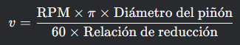
Aceleración (m/s²):
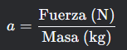

Donde la fuerza depende del torque del motor y la geometría del piñón:
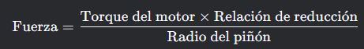

4. Herramientas recomendadas:
- modelizado_a.py
- Excel
- Usa columnas para tiempo, velocidad y aceleración.
- Aplica fórmulas condicionales para simular perfiles trapezoidales.
- Inserta gráficos combinados (velocidad vs tiempo, aceleración vs tiempo).
6. Consideraciones adicionales
- Inercias y cargas: Usa la ecuación τ=J×ατ=J×α (torque = inercia × aceleración angular).
- Eficiencia mecánica: Incluye pérdidas por fricción (ej: 90% de eficiencia en reductores).
- Software de simulación: Si es crítico, usa herramientas como MachiningToolkit o Siemens NX para modelado avanzado.

